*NOMBRE DE LA INSTITUCIÓN*

**PROYECTO DE ANÁLISIS DE DATOS**

***Análisis de datos de* Filmaffinity dataset (Spanish)**

**Presentado por:**

**Laureano D. Rojas C.**

**Supervisor:**

**Carlos Cáceres**

**Fecha Inicio:**

**19-02-2025**

**Fecha Entrega:**

**28-02-2025**

**Descripción breve del proyecto:**

**Conjunto de datos que contiene información de 119.003 películas estrenadas en el periodo 1900-2020**

**2025**

**Modelo de Análisis de Datos**

**1. Definición del Problema**

**✅ Problema a resolver:**

**Analizar qué pais tiene más peliculas y cortometrajes, los cinco años en los que se estrenaron más películas e identificar cúal es el género con más películas. Este análisis nos va a permitir tomar una decisión de cual género es el que más o mejor promedio de calificación o Nota obtuvo y poder tomar la desición de más o menos que pelicula podemos filmar**

**❓ Preguntas clave:**

* **¿Qué país tiene más filmes estrenados?**
* **Ver los cinco años en los que se estrenaron más películas.**
* **Identificar cual es el género con más filmes.**
* **Determinar cual es el género con mayor promedio de calificación o nota o valoración.**
* **Determinar cual tipo de filme es mejor.**

**⚡ Contexto y objetivo:**

**La razón por la cual se va a hacer el análisis es para determinar qué género de filme puede tener mejor aceptación de público y así hacer un filme que represente dicho género.**

**2. Recolección de Datos**

**📂 Fuentes de datos:**

Los datos provienen de la web de Kaggle:

https://www.kaggle.com/datasets/gan2gan/filmaffinity-dataset-spanish

**🌐 Descripción de los datos:**

Este dataset está compuesto por una sola tabla la cual a su vez tiene las siguientes columnas:

1. Título: Define el título del filme.
2. Año: Es el año en el que se estrenó el filme.
3. País: Es de donde proviene el filme.
4. Dirección: Es el nombre de quien está a cargo de dirigir el filme.
5. Reparto: Son los Actores que participan en el rodaje.
6. Nota: Son las valoraciones de los filmes.
7. Tipo filme: Es el tipo al que pertenece el filme, como puede ser cortometraje, película, etc.
8. Género: Son los géneros a los que pertenece cada filme, como puede ser Acción, Drama, etc.

**3. Limpieza y Preparación de Datos**

**💡 Procesos aplicados:**

* Eliminación de duplicados ✅/❌
* Manejo de valores nulos (indicar estrategia: eliminar, imputar, etc.) ✅/❌
* Conversión de tipos de datos ✅/❌
* Normalización y transformaciones ✅/❌

**📊 Variables seleccionadas:**

Las columnas que vamos a usar son:

* Título
* País
* Año
* Nota
* Tipo Filme
* Género

Vamos a usar título para obtener el nombre del filme.

Vamos a usar país para ver de donde proviene el filme.

Vamos a usar año para ver el año de estreno del filme.

Vamos a usar nota para que según esto podamos ver cual fue la calificación del filme.

Vamos a usar género porque necesitamos ver a qué género pertenecen los tipos de filme.

**4. Exploración y Análisis Descriptivo**

**📅 Estadísticas básicas:**

* Promedio, mediana, moda
* Máximos y mínimos
* Distribuciones de los datos

**🌈 Visualizaciones clave:**

**5. Modelado y Análisis Inferencial**

**🔢 Métodos utilizados:**

* Pruebas de hipótesis ✅/❌
* Regresión ✅/❌
* Machine Learning (indicar técnicas si aplica) ✅/❌
* Segmentación o clustering ✅/❌

**6. Interpretación y Comunicación de Resultados**

**💬 Principales hallazgos:**

Las conclusiones que sacamos con el análisis son las siguientes:

* El tipo de filme mejor calificado fue el Documental, con una puntuación promedio de 6.73.
* El país con más filmes estrenados es Estados Unidos, con un total de 42387 filmes estrenados.
* Los cinco años en los que se estrenaron más filmes fueron, 2018, 2017, 2016, 2015 y 2014.
* El género con más filmes fue

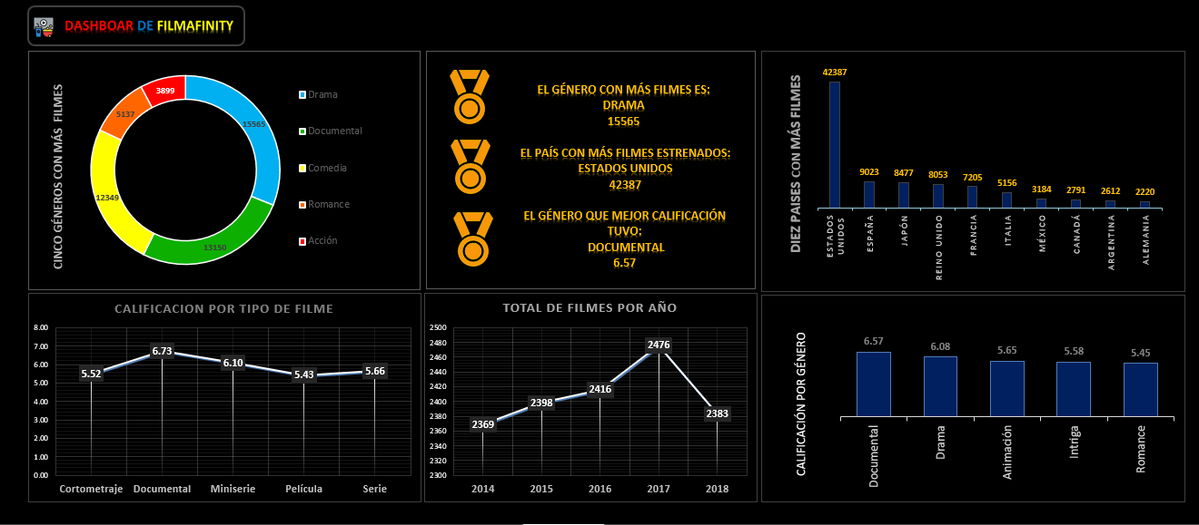**📈 Visualizaciones finales:**

**7. Toma de Decisiones y Acción**

**🔍 Recomendaciones basadas en datos:**

Según el análisis hecho basado en los datos, podemos concluir que, un Documental sería una buena elección ya que este recibió mejor promedio de puntuación en cuanto a tipos de filme que debemos hacer

**🌐 Impacto esperado:**

El impacto que esperamos es que al momento de estrenar un filme del tipo documental, tengamos la misma aceptación que con los filmes del tipo Documental de los datos analizados.

**8. Monitoreo y Mejora Continua**

**⏳ Métricas de seguimiento:**

Debemos estrenar el filme y obtener los resultados o el impacto esperado

**📅 Actualizaciones futuras:**

Debemos de recolectar los datos obtenidos después de estrenar el filme para así ir actualizando nuestros datos e ideass.

**💪 Este documento te ayudará a estructurar tu proyecto paso a paso. Completa cada sección con la información de tu análisis y avanza de manera organizada.**